Hazırlayan : Yozgat Çevre Şehircilik İl Müdürlüğü, Çevre Yönetimi ve Denetimi Şube Müdürlüğü

SIFIR ATIK BELGESİ ALABİLMEK İÇİN İZLENECEK YOL

Sıfır Atık ile ilgili her türlü bilgiye
Bakanlığımız «https://sifiratik.csb.gov.tr/»
Adresinden ulaşabilirsiniz.

EÇBS’ye kayıtlı ve Sıfır Atık Uygulamasını eklemiş bir kurumun izleyeceği yol ilerleyen bölümlerde
anlatılmıştır.

KURUM BİLGİLERİ GİRİŞİ

Kurum yetkilisi web tarayıcısında EÇBS’ye vatandaşlık girişinden TC Kimlik No ve e-devlet şifresi
ile giriş yapılarak “Sıfır Atık Bilgi Sistemi” sayfası açılır.
Sıfır Atık Uygulamasına gidilerek gerekli iş ve işlemler tamamlanması gerekmektedir.
Sistemde ilk olarak Kurum Bilgileri bölümü düzenlenmelidir. Bu bilgiler doldurulmadan sistemde
faaliyet, vs. ekleme işlemleri yapılamamaktadır.

^- -?■ O fi sıfira1ıkbılgısıs.temLcsb.gov.tr
4fc SIFIR
* a e

Duyurular
Â Duyuru bulunmuyor.
Toplam Atıklar ve Kazanımları

| KaptCke] Plasük^kg) ^^| Cam(kg) ^^| Mebd(kg)
^| OrşaıiL.■:(.■:§) ^LS Bitkisel Yağ (fcg) HkS Motor Yağı (kg)
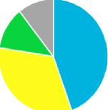

 |  | TOPLAM 972,08 ton DEĞERLENDİRİLEBİLİR ATIK
■ | - 292torı » PLastik | mmmBm | * | ■
i | H —_ 4.753,Ü1513 | - # |  | fi
E | PetroL |  | ■■II BM
% | 94.12&,EE1643 m3 Sera GazSaunımı | fcjv 11.079,2342£2m3 Su Tasarrufu | 2.160,13S1&3 nı3 vv DepotamaAlanı | mî | 3.371.243,614504 kVKh  EnerjiTasaiTufİJ

ÇevreveŞehirtılkBa-^ıLışı ;oşraf E \g S ;:etIei Gen£.Mjdürlüiü-©2020

KURUM BİLGİLERİ GİRİŞİ

Bilgilerin bir kısmı sistem tarafından otomatik olarak getirilir. Doldurulması gereken bilgiler eksiksiz olarak doldurulup ve kaydedilmelidir.
Çevre ve Şehircilik İl Müdürlüğü dışındaki diğer il müdürlükleri kurum türünü kamu kurum ve kuruluşu olarak seçmelidir.

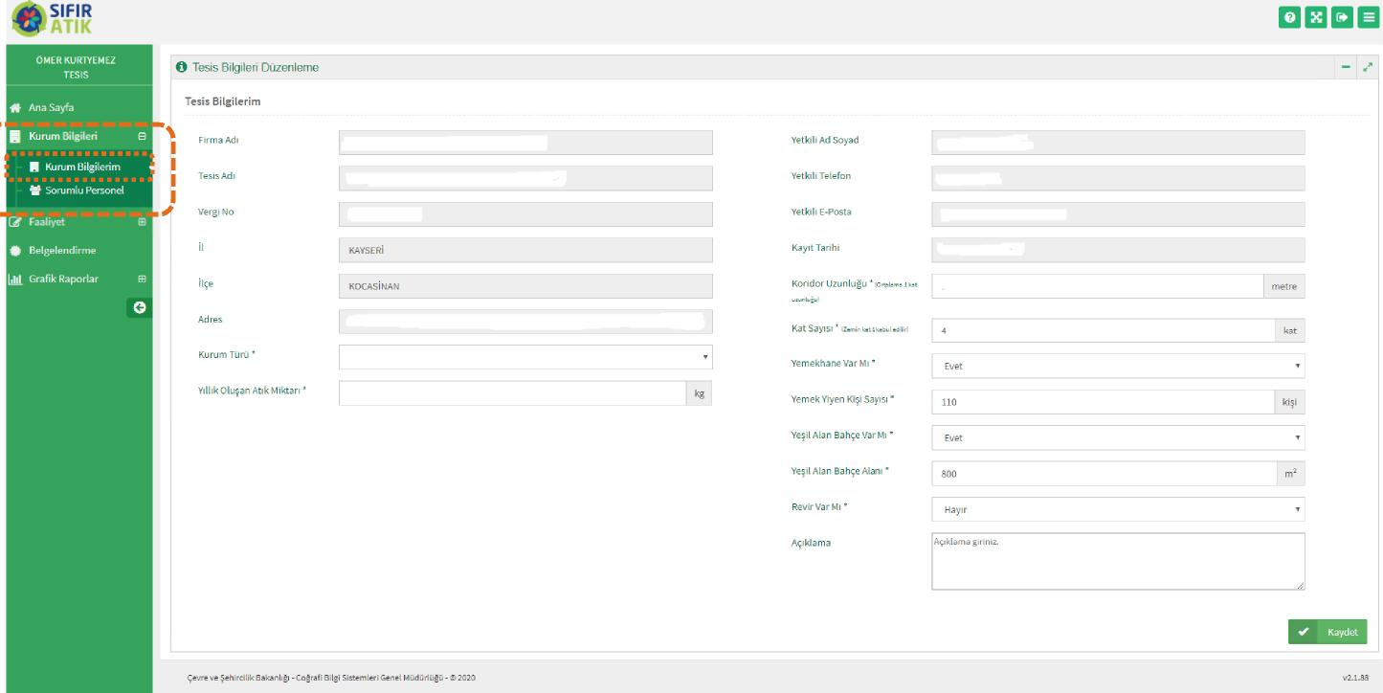

SORUMLU PERSONEL EKLENMESİ

Kurum Bilgileri bölümünden Sorumlu Personel sekmesi açılır.
Yeni Ekle Butonu tıklanır.
Personel bilgilerini girilir. (Sıfır atık sisteminden sorumlu, veri girişi yapacak
bilgilerinin girilmesi gerekmektedir. Birden fazla sorumlu personel eklenebilir.)
personel

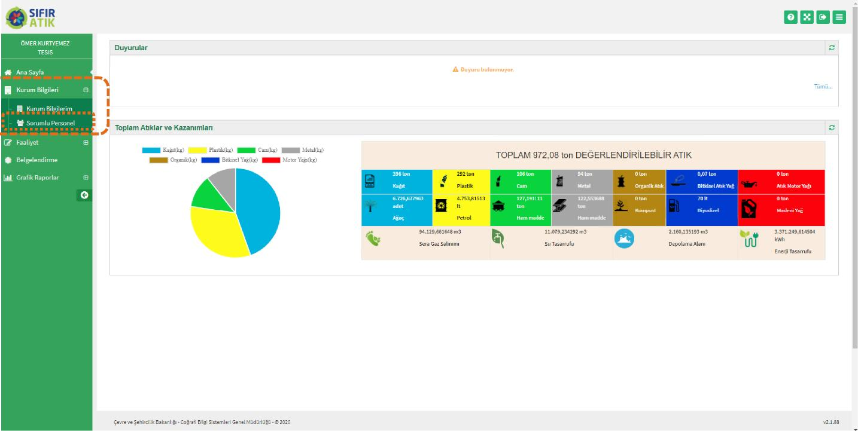

FAALİYET EKLENMESİ

Faaliyet bölümünden Yeni Faaliyet sekmesi açılır.

SIFIR 'ATIK
Duyurular
A Duyuru bubi
Toplam Atıklar ve Kazanımları

I Kağflfcg] PlasnUlcg) ^^H Camfkg) ^^H Metalde)
■ OrgüEikCkg) ^^H Bitkisel Yağ(kg) ^^H Motor Yağı(kg)
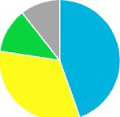

TOPLAM 972.08 ton DEĞERLENDİRİLEBİLİR ATIK
. 292 ton  ■ ■* PLastık | 106 ton Cam | i |  | 0,07 ton Bitkisel Ab k^ğ | Oton  Atık Motor Yağı
__ 4.753,&1513  , [y it  PetroL | a | # H | jl | 70 it | Oton  Madeni Yağ
V» 94.129,66164a m3 Sera GazSaunımı | fc^ 11.079,234292 m3 Su Tasarrufu |  | 2.160,135193 m3 \f^J Dep&lamaAlam |  | ., 3.3 71.249,6145 M  ınj ^{twh}  EıerjiTösarrufu

EĞİTİM FAALİYETİ TANIMLAMA

Kurumda, sıfır atık sistemine geçildiği, ambalaj atıkları ve diğer atıkların ayrı toplandığı, personelin
kapalı mekan ayrıştırma kutularını kullanması gerektiği konularını kapsayan bir eğitim yapılması
gerekmektedir.
Eğitim kurum amirleri veya sıfır atık sisteminden sorumlu bir görevli tarafından yapılabilir.
Sıfır Atık Yönetmeliği gereği kurumda ikili ayrı toplama sitemi uygulanabilir.

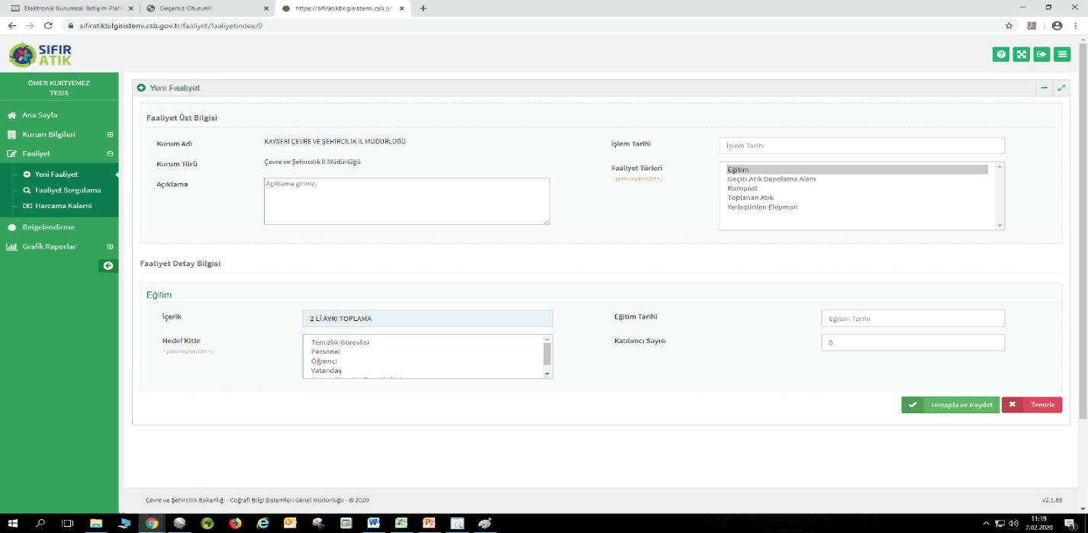

EĞİTİM FAALİYETİ EKLENMESİ

Faaliyet Türlerinden “Eğitim” faaliyeti seçilir ve bu eğitim faaliyeti için “Açıklama, İçerik, Hedef Kitle,
Eğitim Tarihi ve Katılımcı Sayısı” bilgileri girilir.
Bilgi girişi tamamlanınca Hesapla ve Kaydet butonu ile işlem sonuçlandırılır.

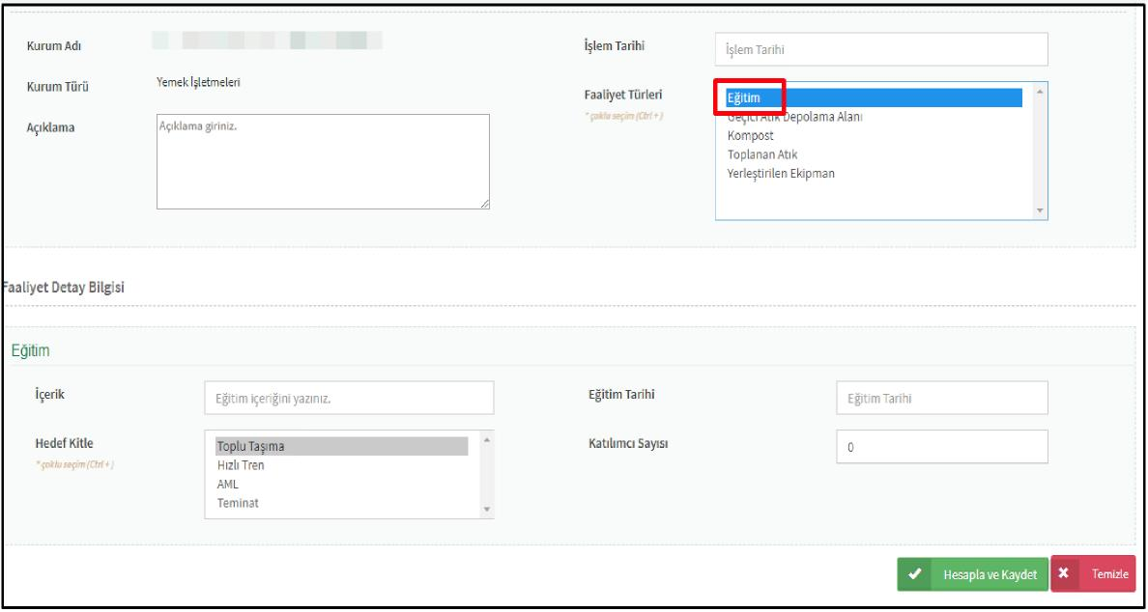

GEÇİCİ ATIK DEPOLAMA ALANI FAALİYETİ EKLENMESİ
- Atık miktarı fazla olan kurum ve kuruluşların gerekli görmeleri halinde geçici depolama alanı oluşturmaları gerekmektedir. Atık miktarı düşük olan kurumlar için kapalı alan içerisinde (örneğin Kapalı otopark) konteynerler içinde atık türlerine göre ayrı konteynerler içerisinde depolanabilir.
- Faaliyet Türlerinden Geçici Atık Depolama Alanı faaliyeti seçilir.
- Açıklama ve geçici atık depolama alanının faaliyete geçtiği işlem tarihi bilgileri ile «Geçici Atık Depolama Alanı Var Mı?» ve «Depolanan Atık Türü Sayısı (Adet)» bilgileri girilir.
- Bilgi girişi tamamlanınca Hesapla ve Kaydet butonu ile işlem sonuçlandırılır.
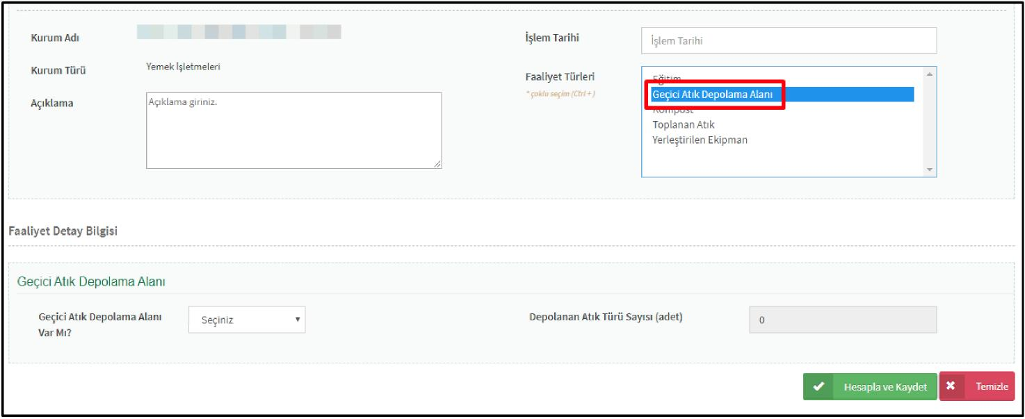

ÖRNEK ATIK GEÇİCİ DEPOLAMA ALANI

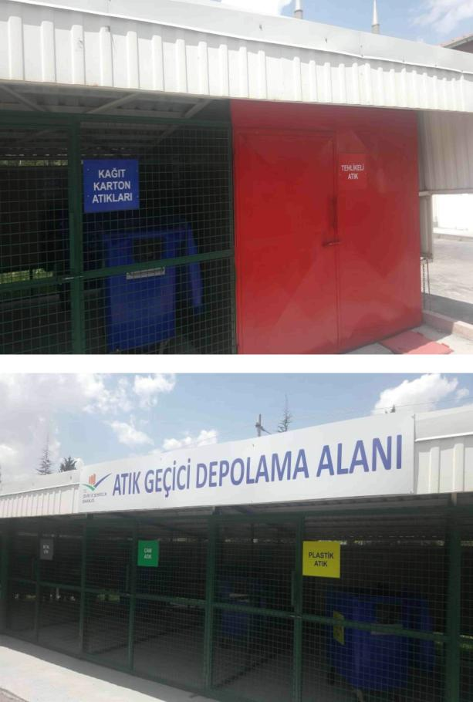
Hizmet Binasında öncelikle oluşan atık türleri ve miktarları tespit edilmiş, oluşan farklı türdeki atıkların ayrı ayrı geçici depolanması için Atık Geçici Depolama alanı oluşturuldu.
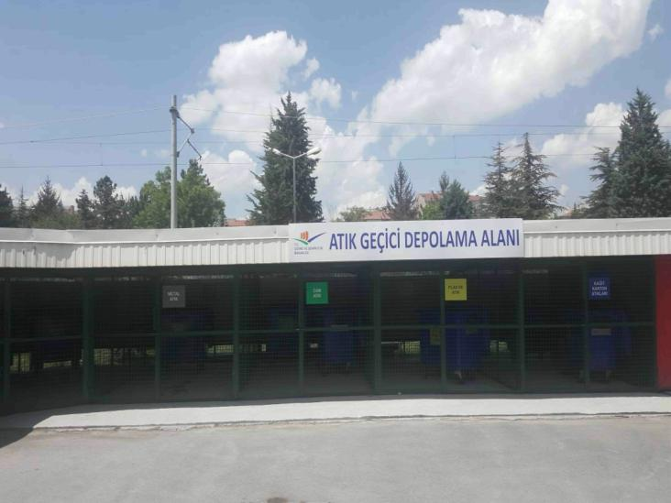

BAZI KURUMLARDAKİ ATIK GEÇİCİ DEPOLAMA ALANI ÖRNEKLERİ

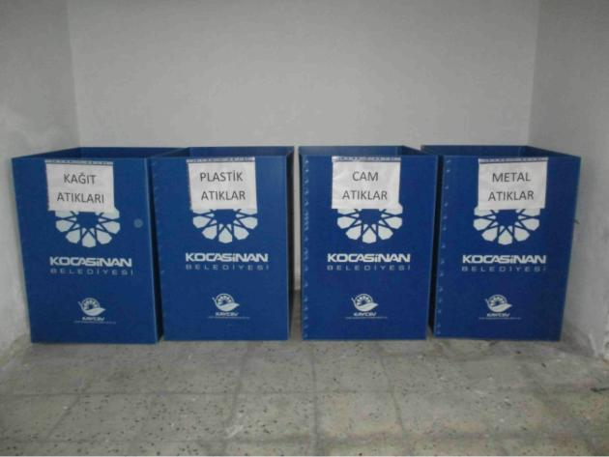

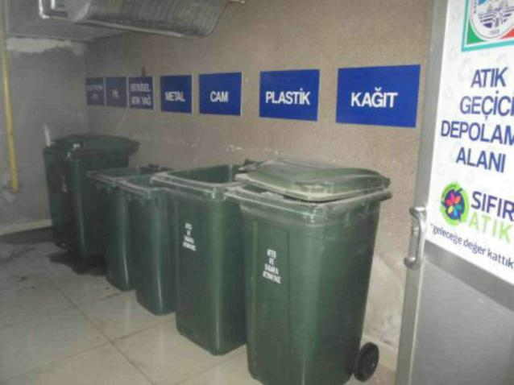
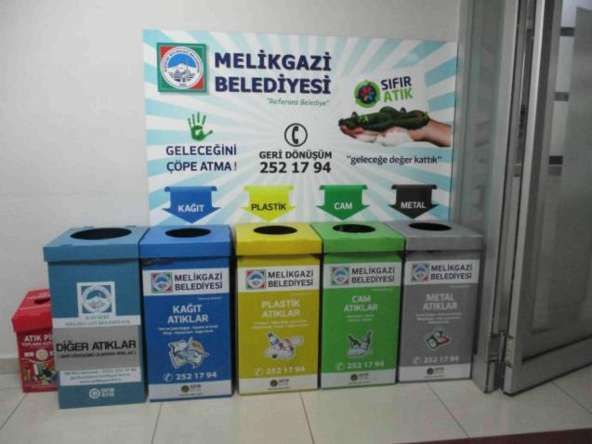

KOMPOST FAALİYETİ EKLENMESİ

Organik Atık miktarı yüksek kurum ve kuruluşlar için (yurtlar, oteller, vb) kompost makinesi veya açık
alan oluşturulmasına öncelik verilmesi gerekir. Organik atıklar İlçe Belediye Başkanlıkları tarafından bir
program dahilinde toplanacaktır.
Faaliyet Türlerinden “Kompost” faaliyeti seçilir.
“Besleme Tarihi, Elde Etme Tarihi, Kompost Yönetimi, Beslenen Miktar (KG), Elde Edilen Kompost
Miktarı (KG) ve Kapasite (LT./Hafta)” bilgileri ile açıklama ve kompost yapılan işlem tarihi bilgileri girilir.
Bilgi girişi tamamlanınca Hesapla ve Kaydet butonu ile işlem sonuçlandırılır.

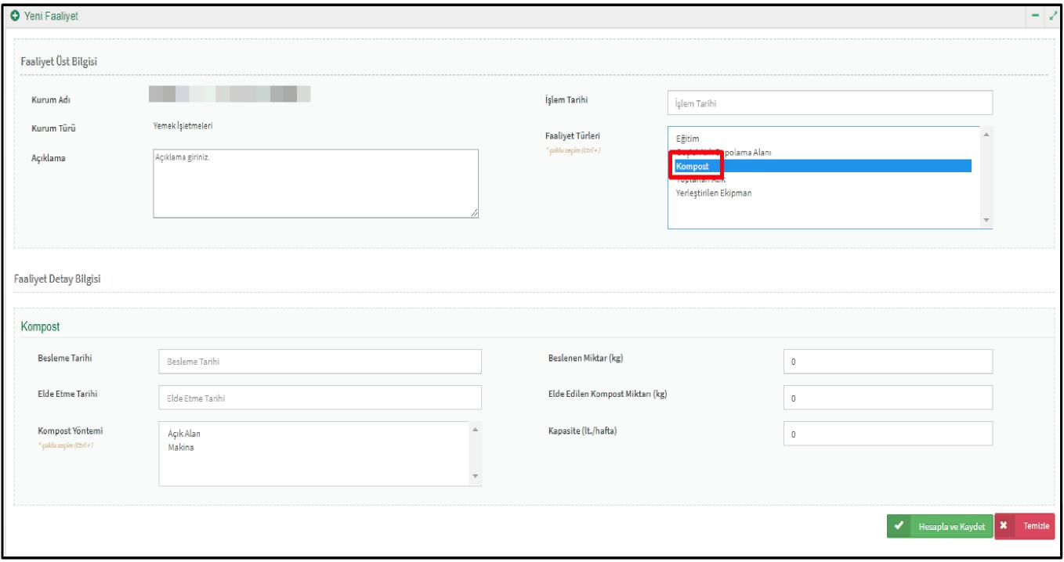

TOPLANAN ATIK FAALİYETİ EKLENMESİ

Faaliyet Türlerinden “Toplanan Atık” faaliyeti seçilir.
“Tarih, Atık Tür, Miktar, Lisans Tesis Teslim Tarihi, Teslim Belgesi” bilgileri ile açıklama ve atık teslimi
işlem tarihi bilgileri girilir.
Oluşan her atığın bağlı olunan belediyeye veya ilgili lisanslı tesise teslim edilmesi ve her teslim
işleminin tutanak ile kayıt altına alınması gerekmektedir. Bu tutanakların Teslim Belgesi kısmına
yüklenmesi gerekmektedir. • Atık teslim tutanakları için Bakanlığımızca belirlenmiş matbu bir tutanak yoktur. Kurumlarda atık türü, atık miktarı, teslim tarihi, teslim eden ve teslim alan kurum bilgileri ile gerekli bilgileri içeren tutanak örnekleri tanzim edilebilir. Bazı belediyelerce teslim tutanakları hazırlanmış olup kurumların bununla ilgili bağlı oldukları belediyelerden bilgi almaları gerekmektedir.
Bilgi girişi tamamlanınca Ekle butonu ile faaliyet eklenir ve Hesapla ve Kaydet butonu ile işlem
sonuçlandırılır.
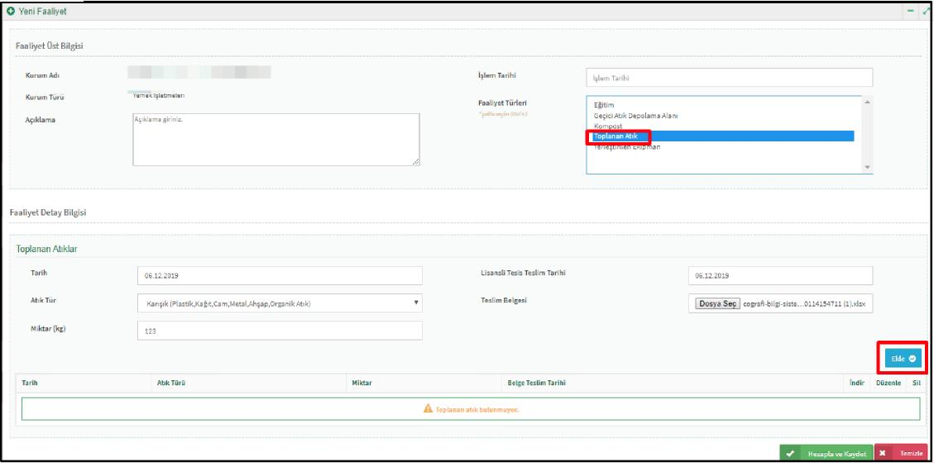

YERLEŞTİRİLEN EKİPMAN FAALİYETİ EKLENMESİ

Faaliyet Türlerinden “Yerleştirilen Ekipman” faaliyeti seçilir.
“Ekipman Türü (kumbara, konteyner), seçilen ekipman türünün Miktar (adet)” bilgileri ile açıklama ve
yerleştirme işlem tarihi bilgileri girilir.
Bu bölüm doldurulmaz ise belge müracaatı yapılamamaktadır.
Bilgi girişi tamamlanınca Ekle butonu ile faaliyet eklenir ve Hesapla ve Kaydet butonu ile işlem
sonuçlandırılır.

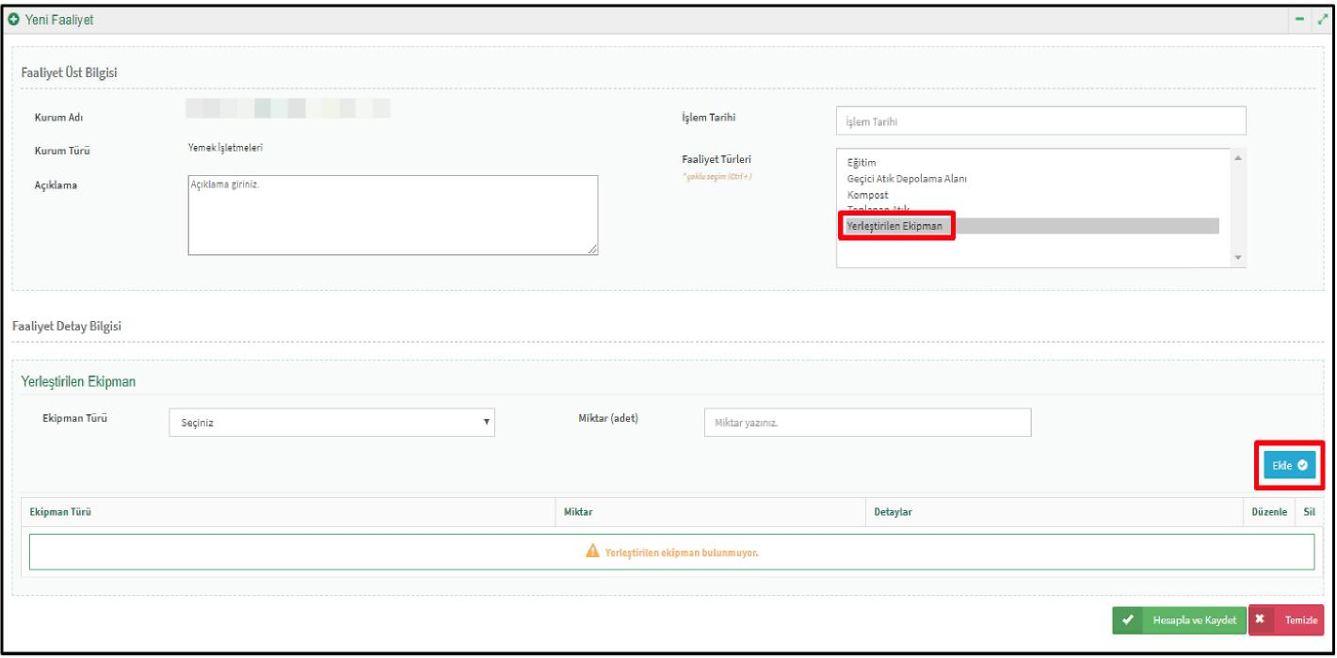

EKLENEN FAALİYETLERİN SORGULANMASI / DETAYLARININ GÖRÜNTÜLENMESİ /
DÜZENLENMESİ / SİLİNMESİ

Kurumlarca eklenen faaliyetler ile ilgili sorgulama, detay görüntüleme, düzenleme ve yanlış girilen verilerin silinmesi işlemleri Faaliyet bölümü altındaki Faaliyet Sorgulama sekmesinden yapılabilir.

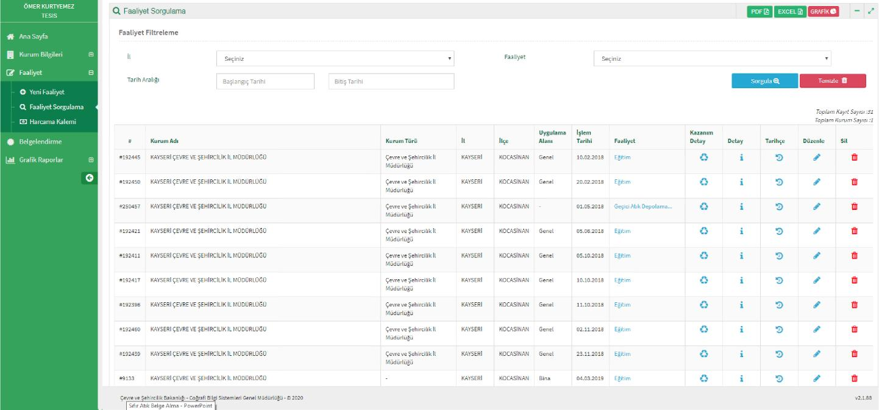

SIFIR ATIK İLE İLGİLİ HARCAMALARIN EKLENMESİ

Faaliyet menüsünden «Harcama Kalemi» sekmesi seçilir.
Harcama Kalemi başlığı altındaki “Yeni Harcama Kalemi” butonu seçilir.
Açılan “Harcama Kalemi” formunda “Faaliyet Türü, Tarih, Tutar” bilgileri girilir ve “Kaydet”
butonu ile işlem tamamlanır.

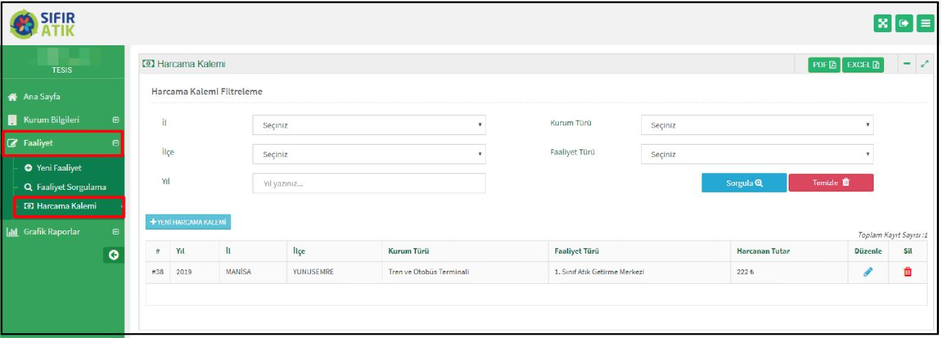

BELGE BAŞVURU İŞLEMİ

Belgelendirme sekmesi seçilir.
Açılan sayfada Yeni Başvuru butonu tıklanır. Bu işlemle doldurulması gerekli bölümlerle ilgili
bir sayfa açılır.

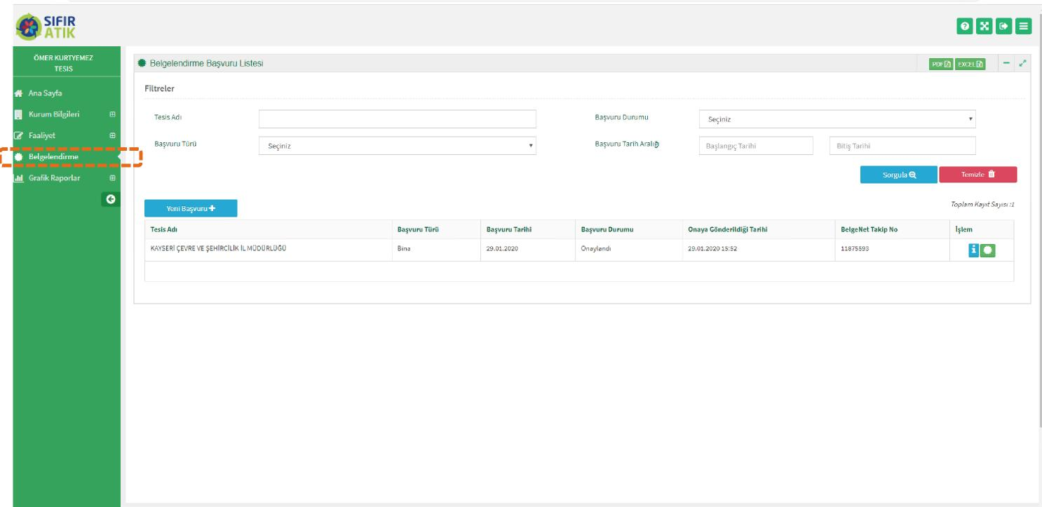

BELGE BAŞVURU İŞLEMİ

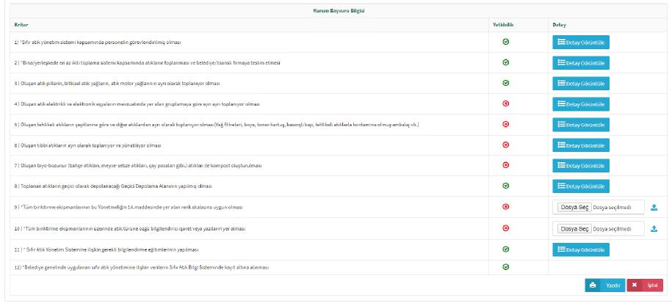

Girilen kurum bilgileri ile eklenen
faaliyetler sistem tarafından
otomatik olarak getirilir. Yıldızla
işaretli yerlerin mutlaka
doldurulmuş veya ilgili
belge/bilginin sisteme girilmiş olması gerekmektedir.
İlgili bölümlere gerekli fotoğraflar yüklenir.

